|  |  |  |  |
| --- | --- | --- | --- |
| Εργαστηριακή Άσκηση | | | |
| Εξάμηνο: | **(Β’), 2024-2025 Β’** | | |
| Μάθημα: | **Εισαγωγή στις Κατεργασίες** | | |
| Κωδικός: |  | | |
| Αντικείμενο: | **ΔΟΚΙΜΗ ΕΜΒΑΠΤΟΤΗΤΑΣ** | | |
| Ημερομηνία: |  | | |
| Πληροφορίες Σπουδαστή/ριας | | | |
| Ονοματεπώνυμο Σπουδαστή: | |  | |
| Α.Μ. Σπουδαστή: | |  | |
| Ημερομηνία παράδοσης του έργου στους διδάσκοντες: | | |  |
| Βαθμολογία: | | |  |
| Παρατηρήσεις: | | |  |

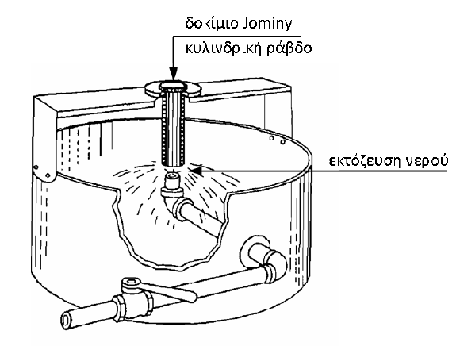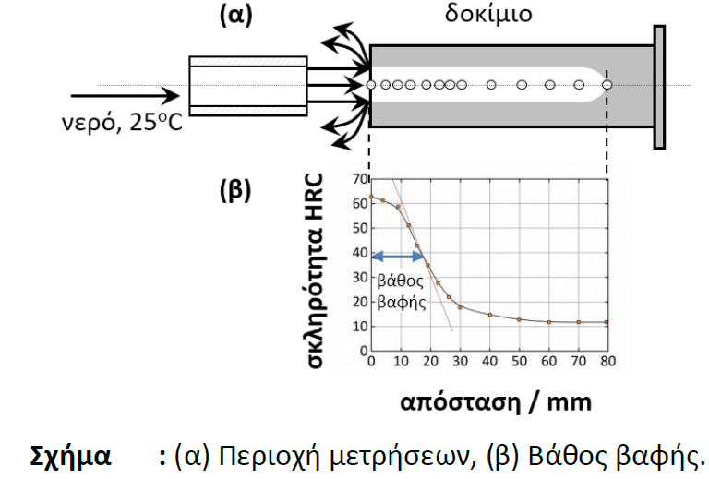

**Σκοπός της άσκησης:**

Σκοπός της άσκησης είναι η κατασκευή του διαγράμματος μεταβολής της σκληρότητας (HRC) συναρτήσει της απόστασης (mm) από το ψυχόμενο άκρο ενός κυλινδρικού χαλύβδινου δοκιμίου, το οποίο έχει υποστεί βαφή.

**Θεωρητικό Μέρος:**

# ΖΗΤΟΥΜΕΝΑ

1. Να προσδιοριστεί το βάθος βαφής με την εφαπτόμενη ευθεία που περνά από το χαρακτηριστικό τμήμα της καμπύλης εμβαπτότητας, εκεί που παρατηρείται απότομη πτώση της σκληρότητας.

**ΒΙΒΛΙΟΓΡΑΦΙΑ**